山东欧乐食品有限公司由山东欧乐食品有限公司与日本UNIONE株式会社合作投资建设，是山亭区大力发展食品产业、加快农业转型升级引进的集食品研发、加工、物流于一体的农业产业化龙头项目。该项目总投资1.4亿元，建筑面积2万平方米，于今年6月份开工建设，已全面建成投产，年产薯制品、山楂制品等休闲食品2.5万吨，年可实现销售收入1.6亿元、利税2000万元，带动就业200余人。
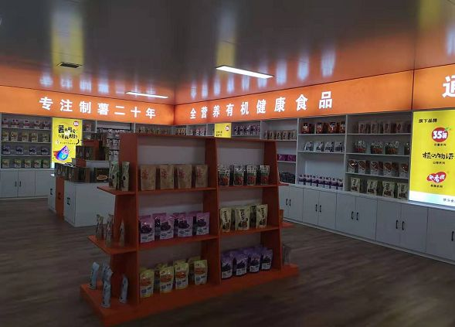
该项目有4个显著特点:一是属于“腾笼换鸟”项目。该项目是该区腾笼换鸟项目，盘活原三盟机械，新建现代化食品工厂。新建符合GMP（药品生产质量规范）标准厂房2万平方米，安装供热设备，新上蒸煮线6条，烘干线7条，包装线6条，实现了生产自动化、智能化、无菌化生产。
二是属于“提档升级”项目。企业自1996年开始从事薯制品加工，专注制薯20余年，经历了从传统手工到自然农法、智能化生产的新旧动能转换。生产工艺既保留了传统的手工品质，又保障了产品质量安全，实现了由品种培育、有机种植、无菌生产、自主研发、仓储物流、销售推广全产业链发展。先后在山城街道、桑村镇、店子镇、凫城镇、水泉镇建立5处基地，带动300余户农民发展地瓜种植1万余亩，户均增收2000元，真正把小地瓜做成了大产业，拓展了发展空间。
三是属于“动能转换”项目。企业关键设备均是在总结多年经验的基础上，自主研发设计加工订制。实现了从洗选、削皮、分离-切、分、蒸、煮-烘干-包装全过程传统手工到智能化转变。今年10月份，企业又与乌克兰国家科学院签署技术合作协议，聘请知名食品专家彼得诺瓦·詹娜院士担任企业技术顾问，建设院士工作站。
四是属于“中日合作”项目。地瓜是为数不多的全营养保健食品。该公司的系列薯类产品深受日本顾客的青睐，拥有日本稳定的市场份额，在国内外多家大型商超和连锁店产品供不应求。日本UNIONE株式会社看到了该公司系列产品的竞争力，积极寻求投资合作，共赢发展，下步，将利用日方优势资源，在果干、巧克力等其他出口食品方面开展深度合作，进一步拉长薯制品产业链，扩大企业生产规模、丰富产品门类。项目的建设，为山亭区与日企合作搭建了桥梁。

